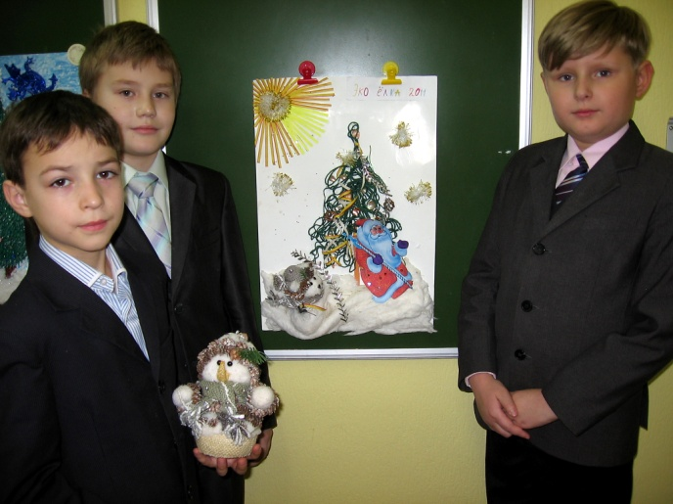

**Экологический проект в начальной школе.**

***Название:*** «Ёлка из подручного материала».

ГОУ СОШ № 49 3 класс «А».

Учитель: Благова Н.А.

***Цель проекта***: сохранить ёлки от вырубки.

***Задачи проекта***: 1. Создать новогодние ёлки из подручного материала.

2. Украсить класс.

3. Создать праздничное настроение.

***Гипотеза***: Новый Год можно встретить весело и с ёлкой, сделанной своими руками.

***Описание работы над проектом***.

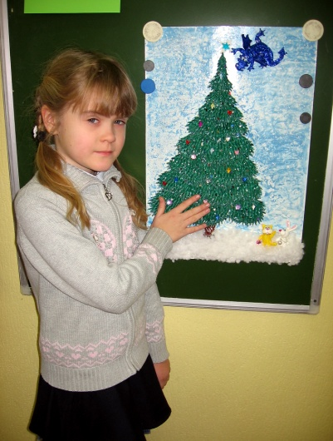***Первый этап*** - подготовительный. В конце ноября учащимся было предложено разделиться на творческие группы, не ограниченные количественным составом. Через неделю такие группы были сформированы. Получилось восемь групп от 2 до 5 человек.

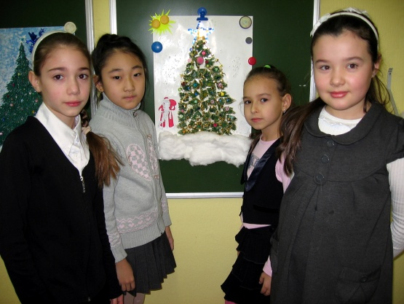***Второй этап*** – обдумывание задания. Группам было дано задание продумать в течении недели, из какого материала будет изготовлена их ёлка.

***Третий этап*** – непосредственная работа по созданию экологических ёлок.

Учитель предложил каждой группе чистый лист бумаги формата А-2. Работа началась. Ребята мастерили и до начала уроков, и на переменах, и после уроков, и на уроке технологии. ( Открою маленькую тайну. В конце пятницы некоторые листы пропадали и появлялись в понедельник утром. Может, кто-то помогал ребятам? Возможно. Но сохраним этот секрет!)

У одной группы образ ёлки сложился сразу, другие исправляли и переделывали несколько раз. Ребята спорили, что-то доказывали друг другу. ( Ни это ли главная цель проекта?)

***Результаты работы следующие***:

1 группа – ёлка из семян подсолнуха. Для крепления семян использова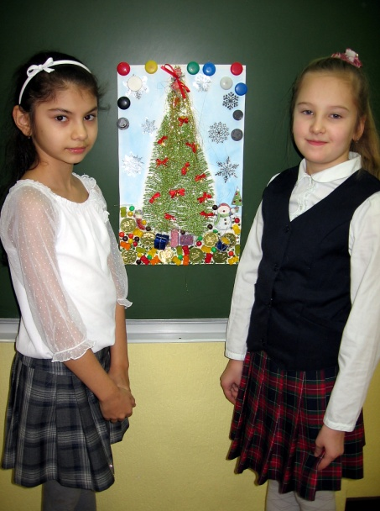лся пластилин и клей. Сверху семена покрашены зелёной краской.

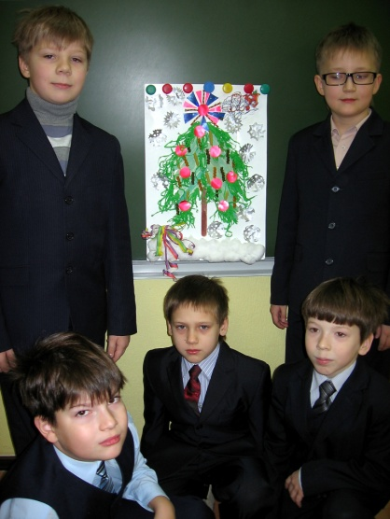2 группа – ёлка из тонких макаронных изделий, которые склеены между собой.

3 группа – ёлка из теста.

4 группа – ёлка из зубочисток.

5 группа – ёлка из плоских палочек от мороженого (типа эскимо).

6группа – ёлка из гофрированной ткани.

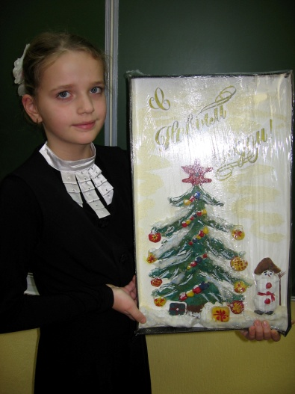7 группа – ёлка из декоративных веточек.

8 группа – ёлка из шерстяной пряжи.

Все ёлки богато и разнообразно украшены. Ёлки получились удивительно красивыми. Ребята сами не ожидали таких результатов.

Организовали выставку. Пригласили в гости учеников других классов начальной и даже средней школы, учителей, родителей.

Идею подхватили учащиеся 4 «В» класса и 8 «А».

Может быть и ваши ученики поддержат наш проект сохранения лесных красавиц от вырубки?

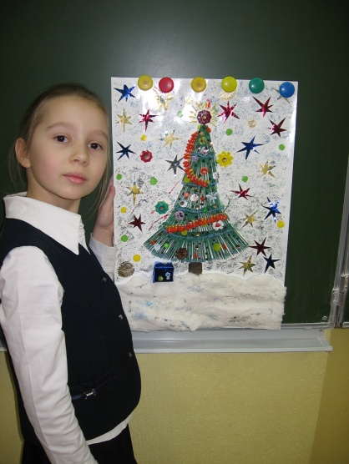Мы сохранили 8 деревьев!

